Artes Musicales 2° medio / Unidad 2 / OA 4;5;6 / Actividad 1

La profesora o el profesor invitan a sus estudiantes a realizar ejercicios de respiración y vocalización como preparación para el trabajo vocal. Luego, en grupos, interpretan repertorio a dos voces; por ejemplo, la canción quechua Palomita torcacita. Toman en cuenta la articulación y el fraseo, e interpretan la canción respetando su estilo.

Observaciones a la o el docente
Se sugiere realizar la lectura de ambas voces colectivamente comenzando por la melodía principal, y después separar al curso según registro vocal para facilitar así su interpretación. Además, se debe procurar que cada estudiante tenga una sensación de logro al cantar y se sienta cómodo o cómoda respecto a sus capacidades.

ARTES MUSICALES | Programa de Estudio | 2° medio

PALOMITA TORCACITA
En América a dos voces
Arreglo generosamente autorizado por Arturo Urbina y la editorial.
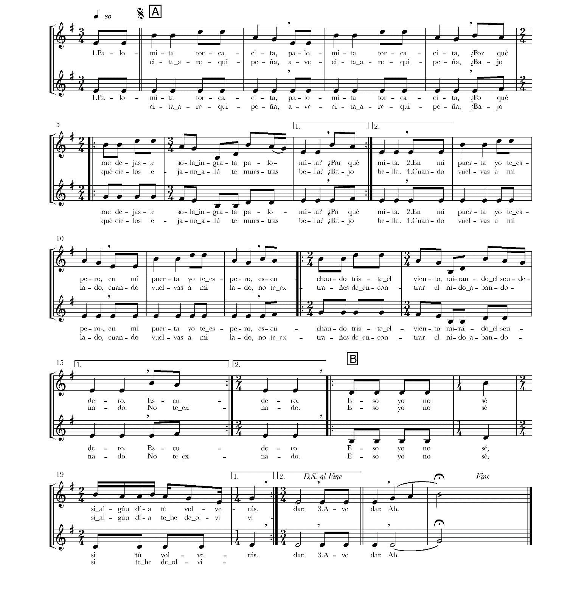

ARTES MUSICALES | Programa de Estudio | 2° medio

